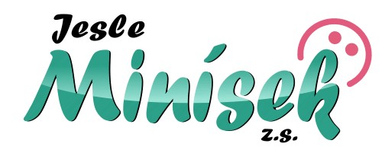 Téma na měsíc ČERVEN:

Pohádkové léto
pro děti od 1 roku do 3 let

KOMUNIKAČNÍ KRUH
V měsíci červnu prožijeme pohádkové léto, plné radovánek, vodních her a oslavy dne dětí. Zahrajeme si třeba na indiány a vyzkoušíme pokusy s vodou.

Děti z celého světa, radujte se, 1. června oslavíme váš den.
Povíme si o tom, že kamarádi mohou být různé národnosti, mít různou barvu pleti i řeč.
Čeká nás také povídání o vodě, co dokáže, jak se mění a že je důležitá pro celý život naši Zemi.

VÝTVARNÁ CHVILKA
Vytváříme:
- Papírový řetěz z postav dětí,
- Indiánská pírka,
- Malujeme kostkou ledu.

GRAFOMOTORIKA – šipky
Indiáni ti se mají, s oštěpem si rádi hrají.

LITERÁRNÍ CHVILKA  Den dětí  Dneska slaví děti svátek,  je tu křik a trochu zmatek.  Všichni se dnes veselí,  nikdo není v posteli.  Dovádí se, tancuje,  hudba k tomu zahraje. | Voda  Voda, voda hodná je,  ta nám ruce umyje.  Umyje i pusinku,  pohladíme maminku.
Pohádky
Indigové pohádky (autor Martina Mia Svobodová)

Téma na měsíc ČERVEN:

Pohádkové léto
pro děti od 1 roku do 3 let

POHYBOVÁ CHVILKA  Baby shark, doo, doo, doo, doo, doo  Mommyshark, doo, doo, doo, doo,  Daddy shark, doo, doo, doo, doo,  … | (Chodíme v kruhu s rukama nad hlavou a dlaně přitisknuté k sobě, jako ploutev)  (S rukama před sebou hýbeme zápěstím)  (S rukama před sebou hýbeme v lokti)  (S rukama před sebou hýbeme celými pažemi)
HUDEBNÍ CHVILKA  Indiáni  Indiáni ti se mají,  celý den si jenom hrají,  skáčou, hejsa, hopsasa,  chytají se do lasa.  Pak si vlezou do vigamu,  zavolají na svou mámu.  "Mámo, mámo máme hlad,  snědí vlka a jdou spát | Holka modrooká  Holka modrooká, nesedávej u potoka,  holka modrooká nesedávej tam.  V potoce se voda točí, podemele tvoje oči,  holka modrooká, nesedávej tam.

